

**Niveles de Acceso en Java**

Los niveles de acceso nos introducen en el concepto de encapsulamiento, este oculta los detalles de la implementación de un objeto.

Es el proceso de ocultar todos los detalles de un objeto que no contribuyen a sus características esenciales.

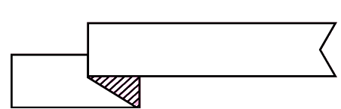Garantiza que los módulos pueden ser implementados y reimplementados independientemente, ya que ningún otro modulo puede depender de sus detalles de implementación. Los niveles de acceso permiten dar un nivel de seguridad mayor a nuestras aplicaciones restringiendo el acceso a diferentes atributos, métodos, constructores asegurándonos que el usuario deba seguir una "ruta" especificada por nosotros para acceder a la información [1].

**Private**

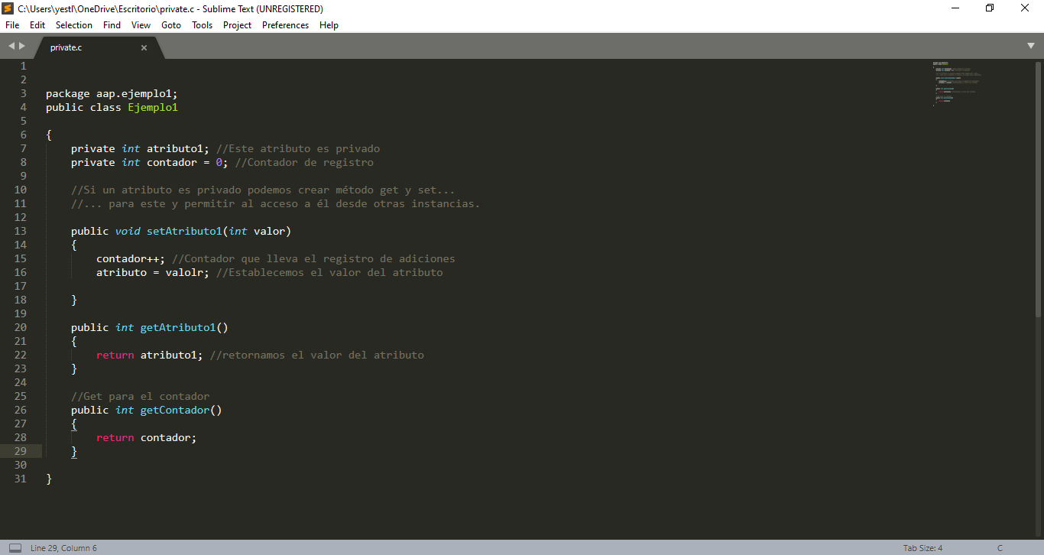en Java es el más restrictivo de todos, básicamente cualquier elemento de una clase que sea privado puede ser accedido únicamente por la misma clase por nada más. Es decir, si por ejemplo, un atributo es privado solo puede ser accedido por lo métodos o constructores de la misma clase. Ninguna otra clase sin importar la relación que tengan podrá tener acceso a ellos [1].

Imagen 1 Código nivel de acceso private

En la imagen 1 tenemos un atributo privado y permitimos el acceso a él únicamente por medio de los métodos de get y set, notemos que estos métodos son públicos y por tanto cualquiera puede accederlos. Lo realmente interesante con los métodos get y set es que nos permiten realizar cualquier operación como por ejemplo llevar una cuenta de las veces que se estableció el valor para el atributo permitiéndonos mantener nuestro sistema sin problemas. También debemos notar que debido a que los métodos get y set son propios de la clase no tienen problemas con acceder al atributo directamente [1].

**default**

Java nos da la opción de no usar un modificador de acceso y al no hacerlo, el elemento tendrá un acceso conocido como defaulto acceso por defecto que permite que tanto la propia clase como las clases del mismo paquete accedan a dichos componentes (de aquí la importancia de declararle siempre un paquete a nuestras clases) [1].

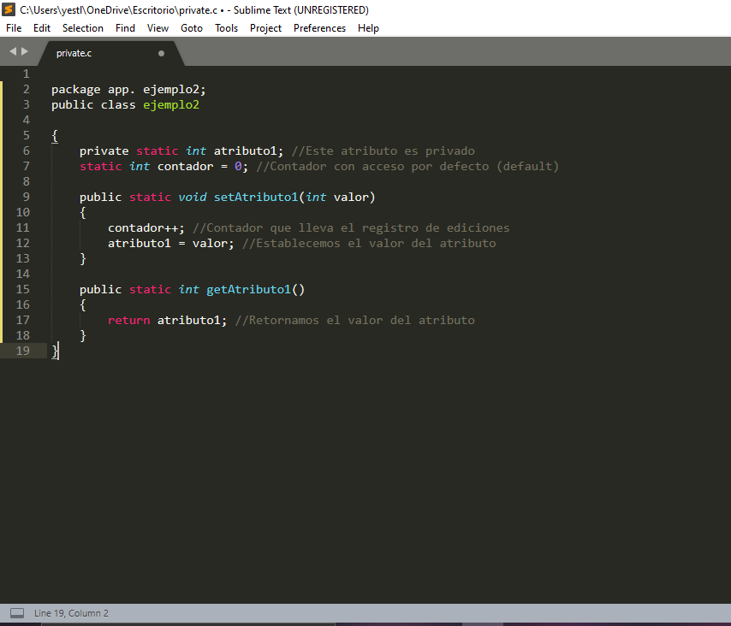

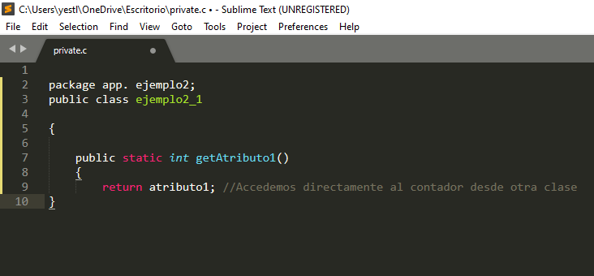Imagen Código nivel de acceso default

Imagen Código nivel de acceso default 1



**protected**

El modificador de acceso protected nos permite acceso a los componentes con dicho modificador desde la misma clase, clases del mismo paquete y clases que hereden de ella (incluso en diferentes paquetes) [1].

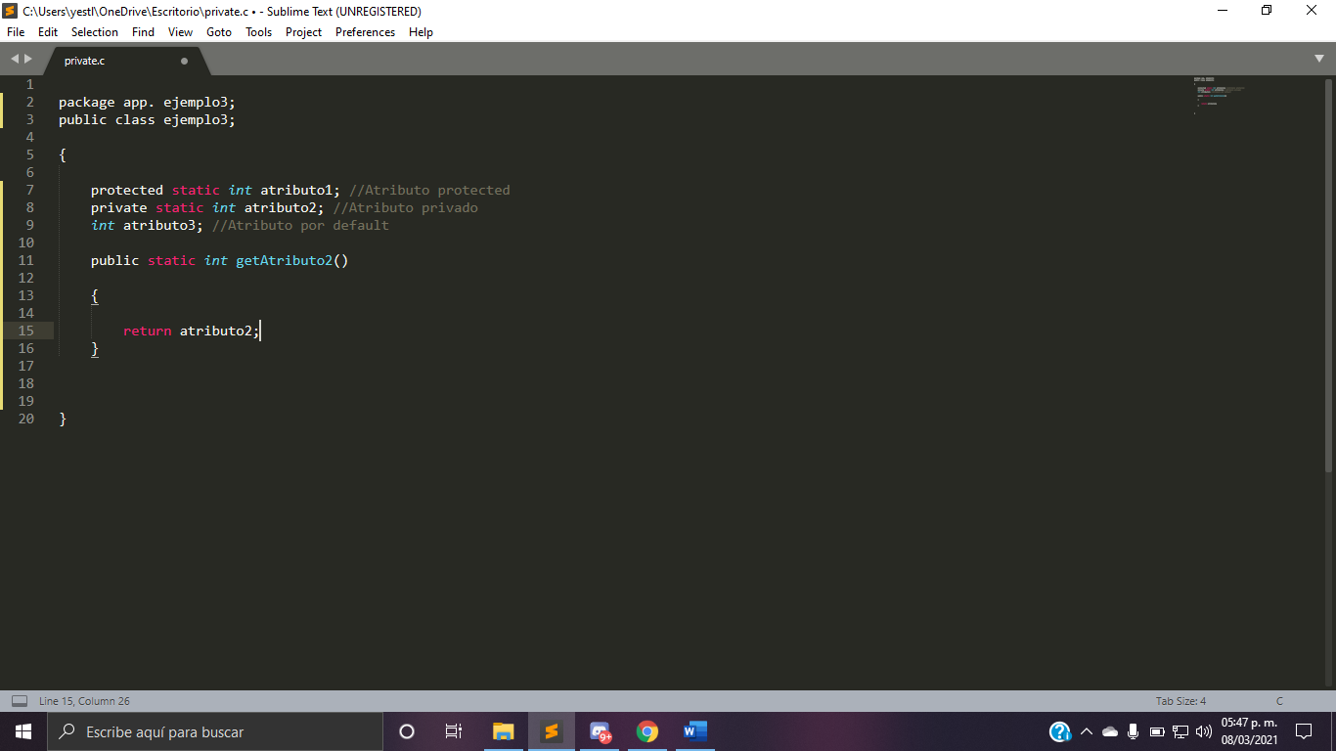

Imagen 4 Código de acceso protected

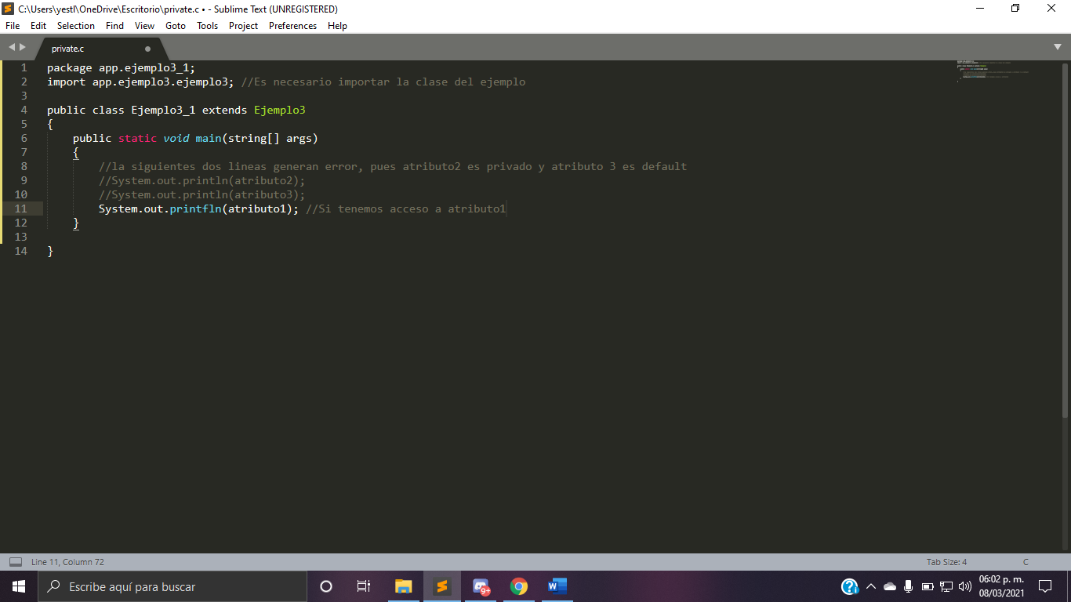

Imagen 5 Código de acceso protected 2



**Public**

El modificador de acceso public es el más permisivo de todos, básicamente public es lo contrario a private en todos los aspectos (lógicamente), esto quiere decir que si un componente de una clase es public, tendremos acceso a él desde cualquier clase o instancia sin importar el paquete o procedencia de ésta [1].

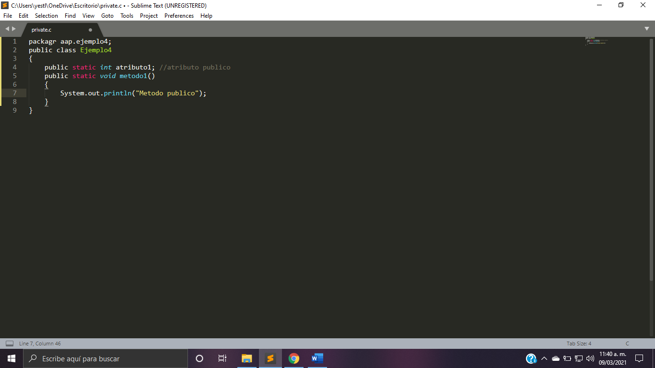

Imagen Niveles de acceso en java public

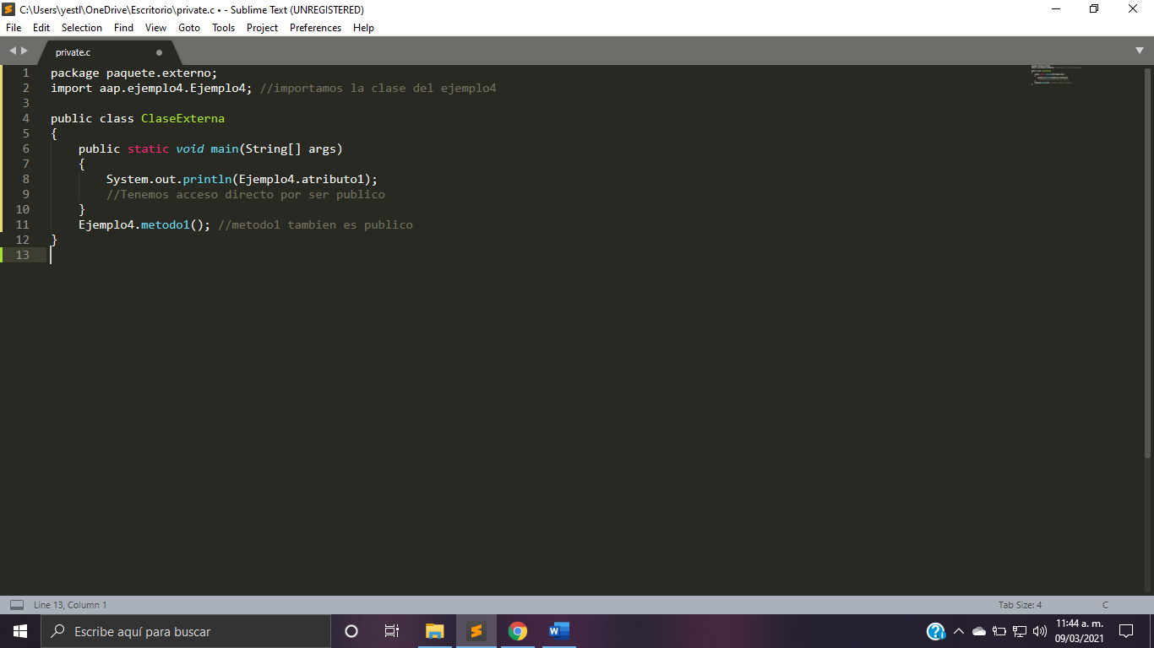

Imagen Niveles de acceso en java public



**Tabla de funcionamiento**

|  |  |  |  |  |
| --- | --- | --- | --- | --- |
| Modificador | La misma clase | Mismo paquete | Subclase | Otro paquete |
| private | Sí | No | No | No |
| default | Sí | Sí | No | No |
| protected | Sí | Sí | Sí/No | No |
| public | Sí | Sí | Sí | Sí |

Tabla Modifiadores de acceso

# Bibliografía

|  |  |
| --- | --- |
| [1] | J. D. M. González, «ProgramarYa,» 2012-2021. [En línea]. Available: https://www.programarya.com/Cursos/Java/Modificadores-de-Acceso. [Último acceso: 09 marzo 2021]. |

Imagen 1 Código nivel de acceso private 1

Imagen 2 Código nivel de acceso default 2

Imagen 3 Código nivel de acceso default 1 2

Imagen 4 Código de acceso protected 3

Imagen 5 Código de acceso protected 2 3

Imagen 6 Niveles de acceso en java public 4

Imagen 7 Niveles de acceso en java public 4

Tabla 1 Modifiadores de acceso 5